LINDA Apotheken sind Teil des Kinder-Lebens-Laufes 2024

**Mit dieser Aktion unterstützt LINDA den Bundesverband Kinderhospiz e. V.**

**Köln, 29.05.2024 – Mit einem Engel als Staffelstab führt der Kinder-Lebens-Lauf 2024 unter dem Motto „Inklusion in Aktion“ seit gut einem Monat quer durch Deutschland, um auf die Arbeit des Bundesverband Kinderhospiz   
e. V. (BVKH) aufmerksam zu machen. Am Dienstag (28. Mai 2024) erreichte der Lauf die LINDA AG in Köln.**

Mit großer Freude hat die LINDA AG den symbolischen Engel vom Bergischen Kinder- und Jugendhospiz Burgholz übernommen, dessen Vertreterinnen und Vertreter extra in Begleitung eines Motorradclubs aus Wuppertal nach Köln gereist waren. Das Team der LINDA AG begrüßte die Gäste und freute sich, in diesem Jahr ein Teil des Kinder-Lebens-Laufes sein zu dürfen.

Seit einigen Jahren unterstützt LINDA den Bundesverband Kinderhospiz e. V. mit verschiedenen Projekten zur Spendengenerierung und Sensibilisierung der Menschen für dessen bedeutende Aufgabe. Ob zu Weihnachten, zu Ostern oder zum Tag der Kinderhospizarbeit – LINDA Apotheken setzen sich mit dem BVKH deutschlandweit dafür ein, das Augenmerk auf die betroffenen Familien zu legen und unheilbar kranken Kindern einen Moment des Glücks zu schenken.

„Es ist daher selbstverständlich und eine Herzensangelegenheit, dass wir uns auch an dieser Aktion beteiligen“, betont Volker Karg, Vorstandssprecher der LINDA AG und offizieller Botschafter des BVKH. „Rund 50.000 lebensbedrohlich erkrankte Kinder und ihre Familien brauchen die Unterstützung, die ihnen der Bundesverband Kinderhospiz geben kann. Dabei finanziert er sich hauptsächlich aus Spenden. Wir erleben immer wieder, wie wir durch unsere Aktionen in den LINDA Apotheken den Kundinnen und Kunden dieses Thema bewusst machen und zusammen Spenden generieren können.“

Alle zwei Jahre richtet der BVKH diese über 7.000 Kilometer lange Pilgerreise aus. Sie startete am 18. April 2024 in Berlin und wird nach 130 Etappen quer durch Deutschland am 13. Oktober, dem Welthospiztag, im Europa-Park Rust enden.

**> LINDA AG übergibt Staffelstab nach Koblenz**

Noch am selben Tag überreichte die LINDA AG den Staffelstab bei einem herzlichen Empfang an den Koblenzer Hospizverein e. V. Doch sie hatten nicht nur den Engel im Gepäck, sondern zusätzlich ein Geschenk in Form von fünf speziellen Rucksäcken für besondere Avatare, mit denen betroffene Kinder von zu Hause aus am Schulunterricht teilnehmen können. Diese Avatare sind kleine Roboter, die nur in für sie vorgesehenen Rucksäcken transportiert werden dürfen. Mit diesem Geschenk unterstützt die LINDA AG zusätzlich Familien, so gut es geht am gesellschaftlichen Leben teilzuhaben.

Seit 22 Jahren setzt sich der Bundesverband Kinderhospiz für lebensverkürzend erkrankte Kinder und Jugendliche ein, um sie wieder in die Mitte der Gesellschaft zu holen. Zahlreiche auch von LINDA Apotheken begleitete Aktionen, wie die Grüne-Band-Aktion zum Tag der Kinderhospizarbeit oder der Kinder-Lebens-Lauf sollen die Menschen auf diese bedeutende Arbeit aufmerksam machen.

**> ZU LINDA APOTHEKEN/LINDA**

Das Prinzip ist einfach: Selbstständige Apotheker:innen haben sich in einer Kooperationsgemeinschaft unter der Dachmarke LINDA Apotheken zusammengeschlossen, um gemeinsam stark am Markt zu agieren. LINDA ist die deutschlandweit bekannteste Premium-Apothekendachmarke und Marktführerin in ihrem Segment1. Das HANDELSBLATT vergab im Ranking »Deutschlands Beste Händler 2022« in der Kategorie Apothekenkooperationen den 1. Platz an die LINDA Apotheken2. Kundinnen und Kunden schätzen die herausragende Qualität3 und Top-Beratung4 der LINDA Apotheken. Auch für die Zukunft ist die Kooperation perfekt aufgestellt5. Das beweist beispielsweise die breit aufgestellte digitale Ausrichtung6 durch unter anderem eine kund:innennahe aufgestellte App7. Insgesamt wurden LINDA Apotheken im Jahr 2023 als „Deutschlands beste Apotheken“ ausgezeichnet8. Eigentümerin der Dachmarke LINDA Apotheken ist die LINDA AG, die sich dafür einsetzt, dass sich die selbstständigen inhaber:innengeführten Apotheken zukunftsorientiert positionieren und ihre Eigenständigkeit und Unabhängigkeit bewahren. Sitz der LINDA AG ist Köln.

1Auszeichnung zur »Marke des Jahrhunderts« in der Produktgattung Apotheke, Markenpreis des Verlags Deutsche Standards Editionen GmbH, 2022; 2Platz 1 bei der Studie »Deutschlands Beste Händler 2022« in der Kategorie Apothekenkooperationen, Service Value GmbH und HANDELSBLATT, 2022; 3Auszeichnung in der Studie »Qualitäts-Champion 2023« in der Kategorie Spezialhändler, SZ-Institut in Zusammenarbeit mit YouGov; 2023 4Platz 1 in der Studie »Beste Kundenberatung 2023« in der Kategorie Apotheken-Kooperationen, HANDELSBLATT, 2023; 5Auszeichnung mit dem Siegel »Beste Zukunftschancen« in der Coop Study 2023, Die erfolgreiche Apotheke, 2023; 6Goldmedaillenrang in der Studie Digital-Champion 2023 in der Branche Apotheken-Kooperationen, Service Value und DIE WELT, 2023; 7Auszeichnung mit dem »DtGV-App-Award 2023« in der Kategorie Apotheken-Kooperationen, DtGV (Deutsche Gesellschaft für Verbraucherstudien, 2023; 8Auszeichnung mit dem Deutschlandtest-Siegel »Deutschlands Beste Apotheken«, Service Value, 2023.

**>** **KONTAKT**

LINDA AG **t** 0 22 36. 8 48 78 - 53

Emil-Hoffmann-Straße 1a **e** presse@linda-ag.de

50996 Köln **>** linda.de

**>** facebook.com/LINDA.Apotheken

**>** app.linda.de

**>** **BILDMATERIAL**

**Bild 1**

Ein Bild, das Kleidung, Person, Jeans, Schuhwerk enthält.

**Bildunterschrift**: Vertreterinnen und Vertreter des Bergischen Kinder- und Jugendhospiz Burgholz übergeben den Staffelstab des Kinder-Lebens-Laufes 2024 an die LINDA AG.

**Quelle**: LINDA Apotheken / LINDA AG

**Bild 2**

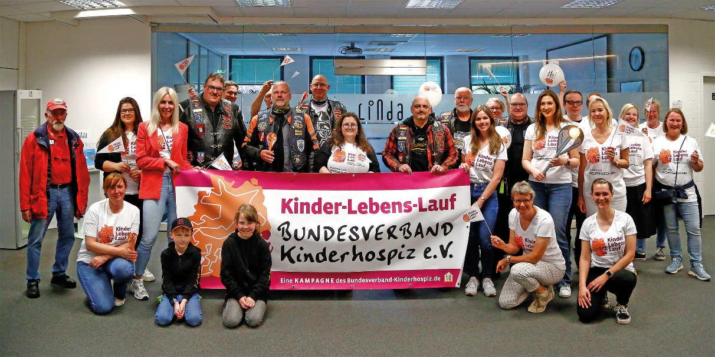

**Bildunterschrift**: Begleitet von einem Motorradclub überbrachte das Bergische Kinder- und Jugendhospiz Burgholz des Engel nach Köln zur LINDA AG.

**Quelle**: LINDA Apotheken / LINDA AG